LÍNEAS ARGUMENTATIVAS.

DEBERES DE LAS AUTORIDADES. El derecho humano de acceso a la información pública es un derecho humano constitucionalmente reconocido en consecuencia todas las autoridades en el ámbito de sus competencias tienen la obligación de respetarlo, protegerlo y garantizarlo.

RESPUESTAS IMPRECISAS O INCOMPLETAS, DEBER DE REPARACIÓN. Es obligación de todas las autoridades, promover, respetar y garantizar los derechos humanos, entre ellos el de acceso a la información pública, por lo que las respuestas ilegibles, imprecisas o incompletas generan una afectación inicial susceptible de ser reparada mediante el recurso de revisión.

DOCUMENTOS GENERADOS POR LOS SUJETOS OBLIGADOS EN EJERCICIO DE SUS ATRIBUCIONES, LA INFORMACIÓN PÚBLICA SE ENCUENTRA CONTENIDA EN LOS. La materia elemental del acceso a la información pública, consiste en que la información solicitada conste en un soporte documental en cualquiera de sus formas, a saber: expedientes, estudios, actas, resoluciones, oficios, acuerdos, circulares, contratos, convenios, estadísticas o bien cualquier registro en posesión de los Sujetos Obligados, sin importar su fuente o fecha de elaboración; los que podrán estar en medios escritos, impresos, sonoros, visuales, electrónicos, informáticos u holográficos. Por otra parte, en estricta aplicación a lo dispuesto por el artículo 12 de la Ley de la materia, la autoridad señalada como responsable sólo tiene el deber de entregar la información solicitada en los términos en que la hubiese generado, posea o administre; esto es, no tiene el deber de procesarla o resumirla, ni realizar cálculos o investigaciones, en su intención de satisfacer el derecho de acceso a la información pública de los particulares.

DE LA VERACIDAD DE LA INFORMACIÓN: Este Órgano Garante no está facultado para pronunciarse sobre la veracidad de la información que los Sujetos Obligados ponen a disposición de los solicitantes

ÍNDICE

ANTECEDENTES 4
CONSIDERANDO 12
PRIMERO. De la competencia 12
SEGUNDO. De la oportunidad y procedencia.p 13
TERCERO. Del planteamiento de la Litis. 14
CUARTO. Del estudio y resolución del recurso de revisión. 15
R E S O L U T I V O S 34

Resolución del Pleno del Instituto de Transparencia, Acceso a la Información Pública y Protección de Datos Personales del Estado de México y Municipios, con domicilio en Metepec, Estado de México; de fecha seis (06) de marzo de dos mil diecinueve.

VISTOS los expedientes electrónicos formados con motivo de los recursos de revisión 00183/INFOEM/IP/RR/2019 y 00184/INFOEM/IP/RR/2019 promovidos por ------------------------------, en su calidad de RECURRENTE, en contra de las respuestas de la Universidad Politécnica del Valle de Toluca, en lo sucesivo el SUJETO OBLIGADO, se procede a dictar la presente resolución, con base en los siguientes:

ANTECEDENTES

- El día diez (10) de diciembre de dos mil dieciocho, ----------------------------presentó ante el SUJETO OBLIGADO vía Sistema de Acceso a la Información Mexiquense (SAIMEX), las solicitudes de información pública registradas con los números 01730/UPVT/IP/2018 y 01731/UPVT/IP/2018.

- Solicitudes de información mediante las cuales requirió lo siguiente:

01730/UPVT/IP/2018: “Cargas horarias de Lilia Escobar en el tiempo que ha trabajado en la universidad al día de hoy” (Sic)

01731/UPVT/IP/2018: “Unidades de aprendizaje, materias yo módulos que ha impartido e imparte Lilia Escobar, señalando el cuatrimestre y programa educativo” (Sic)

- Se hace constar que en todas las solicitudes de información se señaló como modalidad de entrega de la información: a través del Sistema de Acceso a la Información Mexiquense (SAIMEX).

- El día dieciséis (16) de enero de dos mil diecinueve, el SUJETO OBLIGADO emitió sus respectivas respuestas a las solicitudes de información de referencia, mediante los documentos que a continuación se detallan:

- Solicitud 01730/UPVT/IP/2018

Carga Horaria Lilia .PDF: Documento electrónico que en quince (15) hojas contiene diversos formatos de “Carga Horaria Docente” en los cuales se aprecian los siguientes rubros: División, Cuatrimestre, Nombre, Fecha, Asignatura, Aula, Días, Horas Asignadas, Horas Asesoría, Horas Tutoría, Horas Gestión, Horas de Proyectos de Investigación, Vo. Bo. Rectora, Firma de Aceptación de la Profesora, Firma de Autorización Director IBT LNI.

Saimex 1730.PDF: Documento electrónico que en una (01) hoja contiene, el oficio 205BL15000/0028/2019 de quince (15) de enero de dos mil diecinueve, dirigido a la Titular de la Unidad de Transparencia, signado por la Directora de la División de Ingeniería en Biotecnología y Licenciatura en Negocios, mediante el cual medularmente refiere “… En relación a “Cargas Horarias de Lila Escobar en el tiempo que ha trabajado en la universidad al día de hoy” le informo que la Lic. Lilia Escobar Mondragón, se encuentra adscrita a la División de Ingeniería en Biotecnología y Licenciatura en Negocios Internacionales; se anexan las cargas horarias en formato PDF de la Lic. en C. Lilia Escobar Mondragon”.

UT_SOL1730.pdf: Documento electrónico que en una (01) hoja contiene, el oficio 205BL16001/316/2019 de dieciséis (16) de enero de dos mil diecinueve, signado por la Titular de la Unidad de Trasparencia del Sujeto Obligado, dirigido al particular, mediante el cual pone a disposición la información entregada por el servidor público habilitado.

- Solicitud 01731/UPVT/IP/2018.

Saimex 1731.PDF: Documento electrónico que en una (01) hoja contiene, el oficio 205BL15000/0029/2019 de quince (15) de enero de dos mil diecinueve, dirigido a la Titular de la Unidad de Transparencia, signado por la Directora de la División de Ingeniería en Biotecnología y Licenciatura en Negocios, mediante el cual medularmente refiere “… le informo que la Lic. Lilia Escobar Mondragón, se encuentra adscrita a la División de Ingeniería en Biotecnología y Licenciatura en Negocios Internacionales; me permito informar de las asignaturas que impartido la Lic. en C. Lilia Escobar Mondragón, en los Programas Educativos de Ingeniería en Biotecnología y Licenciatura en Negocios Internacionales: Valores del Ser, Planeación y Organización, Fundamentos de Negocios Internacionales, Dirección y Control, Inteligencia Emocional, Desarrollo Interpersonal, Derecho Fiscal y Financiero, Habilidades del Pensamiento, Crédito y Cobranza Internacional, Comercio Exterior, Ética Profesional y Ventas Internacionales”.

UT_SOL1731 (1).pdf: Documento electrónico que en una (01) hoja contiene, el oficio 205BL16001/317/2019 de dieciséis (16) de enero de dos mil diecinueve, signado por la Titular de la Unidad de Trasparencia del Sujeto Obligado, dirigido al particular, mediante el cual pone a disposición la información entregada por el servidor público habilitado.

- El día dieciocho (18) de enero de dos mil diecinueve, se interpusieron por parte de la hoy RECURRENTE, los recursos de revisión 00183/INFOEM/IP/RR/2019 y 00184/INFOEM/IP/RR/2019, en contra de los actos y con base en las razones o motivos de inconformidad siguientes:

00183/INFOEM/IP/RR/2019
- Acto impugnado: “Información deficiente” (Sic)
- Razones o Motivos de inconformidad: “Varios de los documentos son ilegibles” (Sic)

00184/INFOEM/IP/RR/2019
    - Acto impugnado: “Faltan datos” (Sic)
    - Razones o Motivos de inconformidad: “No se indican los periodos como se solicito en que se impartieron las unidades de aprendizaje o materias.” (Sic)

- Asimismo con fundamento en lo dispuesto por el artículo 185 fracción I de la Ley de Transparencia y Acceso a la Información Pública del Estado de México y Municipios, el recurso de revisión con número 00183/INFOEM/IP/RR/2019, fue turnado al Comisionado José Guadalupe Luna Hernández con el objeto de su análisis, posteriormente el Pleno de este Órgano Autónomo, en la Cuarta Sesión Ordinaria de fecha treinta (30) de enero de dos mil diecinueve ordenó la acumulación del recurso de revisión 00184/INFOEM/IP/RR/2019 del Comisionado Javier Martínez Cruz; a efecto de que ésta Ponencia formulara y presentara el proyecto de resolución correspondiente de conformidad con el numeral ONCE incisos b) y c) de los Lineamientos para la Recepción, Trámite y Resolución de las Solicitudes de Acceso a la Información Pública, así como de los Recursos de Revisión que deberán observar los Sujetos Obligados por la Ley de Transparencia Estatal, que señala:

ONCE. El Instituto, para mejor resolver y evitar la emisión de resoluciones contradictorias, podrá acordar la acumulación de los expedientes de recursos de revisión, de oficio o a petición de parte cuando:
…
b) Las partes o los actos impugnados sean iguales
c) Cuando se trate del mismo solicitante, el mismo SUJETO OBLIGADO, aunque se trate de solicitudes diversas;
(…)

- Es así que resultó conveniente su trámite de forma unificada para mejor resolver y evitar la emisión de resoluciones contradictorias, por lo que este Órgano Garante realiza la acumulación respectiva, de conformidad con lo dispuesto en el artículo 18 del Código de Procedimientos Administrativos del Estado de México, de aplicación supletoria en términos del artículo 195 de la Ley de Transparencia y Acceso a la Información Pública del Estado de México y Municipios en vigor, que a la letra señalan:

Código de Procedimientos Administrativos del Estado de México.

“Artículo 18.- La autoridad administrativa o el Tribunal acordarán la acumulación de los expedientes del procedimiento y proceso administrativo que ante ellos se sigan, de oficio o a petición de parte, cuando las partes o los actos administrativos sean iguales, se trate de actos conexos o resulte conveniente el trámite unificado de los asuntos, para evitar la emisión de resoluciones contradictorias. La misma regla se aplicará, en lo conducente, para la separación de los expedientes.”

Ley de Transparencia y Acceso a la Información Pública del Estado de México y Municipios
“Artículo 195. En la tramitación del recurso de revisión se aplicarán supletoriamente las disposiciones contenidas en el Código de Procedimientos Administrativos del Estado de México.”
(Énfasis añadido)

- Los Comisionados Ponentes con fundamento en lo dispuesto por el artículo 185 fracción II de la ley de la materia, a través de los acuerdos de admisión de fecha veinticuatro (24) de enero de dos mil diecinueve, pusieron a disposición de las partes los expedientes electrónicos vía Sistema de Acceso a la Información Mexiquense SAIMEX a efecto de que en un plazo máximo de siete días manifestaran lo que a su derecho convinieran, ofrecieran pruebas y alegatos según corresponda a los casos concretos, de esta forma para que el SUJETO OBLIGADO presentara los Informes Justificados procedentes.

- El SUJETO OBLIGADO en fecha cinco (05) de febrero de dos mil diecinueve, rindió los informes justificados respectivos dentro de todos los recursos de revisión que se resuelven; no obstante, no fueron puestos a disposición del RECURRENTE en virtud de que no aportaban elementos novedosos con relación a las respuestas primigenias. Sin embargo, con la finalidad de que no exista opacidad, se harán del conocimiento del particular al momento de la notificación de la presente resolución. Por su parte el recurrente fue omiso en realizar manifestaciones que a su derecho convinieran y asistieran.

- El Comisionado Ponente decretó los cierres de instrucción de los recursos de revisión mediante acuerdos de fecha siete (07) de febrero de dos mil diecinueve, por lo que ordenó turnar los expedientes a resolución, misma que ahora se pronuncia.

CONSIDERANDO

PRIMERO. De la competencia

- Este Instituto de Transparencia, Acceso a la Información Pública y Protección de Datos Personales del Estado de México y Municipios, es competente para conocer y resolver del presente recurso de conformidad con el artículo: 6, apartado A, fracción IV de la Constitución Política de los Estados Unidos Mexicanos; 5, párrafos vigésimo, vigésimo primero y vigésimo segundo fracciones IV y V de la Constitución Política del Estado Libre y Soberano de México; artículos 1, 2 fracción II, 13, 29, 36 fracciones I y II, 176, 178, 179, 181 párrafo tercero y 185 de la Ley de Transparencia y Acceso a la Información Pública del Estado de México y Municipios; y 10, 7, 9 fracciones I y XXIV, y 11 del Reglamento Interior del Instituto de Transparencia, Acceso a la Información Pública y Protección de Datos Personales del Estado de México y Municipios.

SEGUNDO. De la oportunidad y procedencia.

- Los medios de impugnación fueron presentados a través del SAIMEX, en el formato previamente aprobado para tal efecto y dentro del plazo legal de quince días hábiles otorgados; para el caso en particular es de señalar que el SUJETO OBLIGADO emitió sus respuestas a las solicitudes de información de referencia el dieciséis (16) de enero de dos mil diecinueve, de tal forma que los plazos para interponer los recursos transcurrieron del día diecisiete (17) de enero de dos mil diecinueve, al siete (07) de febrero de dos mil diecinueve respectivamente. En consecuencia, si el hoy RECURRENTE presentó sus inconformidades el día dieciocho (18) de enero de dos mil diecinueve, se encuentran dentro de los márgenes temporales previstos en el artículo 178 de la Ley de Transparencia y Acceso a la Información Pública del Estado de México y Municipios. En ese sentido, no existiendo causas de desechamiento por extemporaneidad, el recurso de revisión que hoy nos ocupa, resulta procedente.

- En ese orden de ideas, el escrito contiene las formalidades previstas por el artículo 180 último párrafo de la Ley de la materia, por lo que es procedente que este Instituto de Transparencia, Acceso a la Información Pública y Protección de Datos Personales del Estado de México y Municipios, conozca y resuelva el presente recurso.

TERCERO. Del planteamiento de la Litis.

- La particular, mediante sus solicitudes de información, esencialmente requirió a la Universidad Politécnica del Valle de Toluca, la siguiente información:

- De la servidora pública señalada en la solicitud.
- Cargas horarias en el tiempo que ha trabajado en la universidad al día de hoy.
-Unidades de aprendizaje, materias y/o módulos que ha impartido e imparte, señalando el cuatrimestre y programa educativo.

- En sus respuestas, el SUJETO OBLIGADO por una parte realizó entrega de diversos documentos denominados “Carga Horaria Docente” y por otra refiere que la servidora pública sobre la cual se requiere la información se encuentra adscrita a la Dirección de Ingeniería en Biotecnología y Licenciatura en Negocios Internacionales así como las asignaturas que ha impartido.

- Por su parte, en términos generales el RECURRENTE se inconformó dentro de los recursos de revisión materia de ésta resolución, señalando que el SUJETO OBLIGADO hace entrega de información incompleta e ilegible.

- Por lo que de este modo, el presente recurso de revisión se circunscribe a determinar si el SUJETO OBLIGADO con sus respuestas a las solicitudes de información satisface el derecho de acceso a la información o por el contrario actualiza las causales de procedencia previstas en el artículo 179 fracciones V y IX de la Ley de Transparencia y Acceso a la Información del Estado de México y Municipios.

CUARTO. Del estudio y resolución del recurso de revisión.

Derivado del Planteamiento de la Litis, se procede analizar el contenido íntegro de las actuaciones que obran en los expedientes electrónicos, y así este Órgano Garante dictar la resolución correspondiente, tomando en consideración los elementos aportados por las partes y apegándose en todo momento al principio de máxima publicidad de acuerdo a lo establecido en el artículo 8 de la Ley de Transparencia y Acceso a la Información Pública del Estado de México y Municipios.

- Es menester precisar que Órgano Garante parte de que el Derecho de Acceso a la Información Pública, es un derecho humano reconocido en el Pacto de Derechos Civiles y Políticos en su artículo 19.2; en la Convención Americana sobre Derechos Humanos en su artículo 13.1; en el artículo sexto de la Constitución Política de los Estados Unidos Mexicanos y en el artículo quinto de la Particular del Estado de México, por lo que al respecto el SUJETO OBLIGADO debe ser cuidadoso del debido cumplimiento de las obligaciones constitucionales que se le imponen, y en consecuencia, a todas las autoridades, en el ámbito de su competencia, según lo dispone el tercer párrafo del artículo primero de la Constitución Política de los Estados Unidos Mexicanos al señalar la obligación de “promover, respetar, proteger y garantizar los derechos humanos”, entre los cuales se encuentra dicho derecho.

- Por lo anterior, se deduce que el derecho de acceso a la información pública es un derecho humano constitucionalmente reconocido en consecuencia todas las autoridades en el ámbito de sus competencias, funciones y atribuciones tienen la obligación de respetarlo, protegerlo y garantizarlo.

- Además de la obligación de promover, respetar, proteger y garantizar el derecho de acceso a la información, la Ley General de Trasparencia y Acceso a la Información Pública del Estado de México y Municipios en el artículo 150 establece que el Procedimiento de Acceso a la Información Pública es la garantía primaria del derecho de Acceso a la Información y se rige por los principios de simplicidad y rapidez.

- Señalado lo anterior es pertinente mencionar que el SUJETO OBLIGADO no niega la existencia de la información solicitada, sino por el contrario, al emitir respuesta a las solicitudes de acceso a la información y emitir la documentación que estimó conveniente para atender cada requerimiento, asevera su existencia, por lo que el estudio de la naturaleza jurídica de la información solicitada, en el caso concreto, se obvia.

- Lo anterior es así, ya que el estudio enunciado tiene por objeto determinar si el SUJETO OBLIGADO genera, posee o administra la información solicitada; sin embargo, en aquellos casos en que éste la asume, ello, efectivamente está en su poder; por consiguiente, sería ocioso y a nada práctico nos conduciría su estudio, ya que, se insiste, la información pública solicitada fue asumida por el SUJETO OBLIGADO.

- No obstante, es conveniente determinar que el particular tuvo a bien ingresar diversas solicitudes de información al mismo SUJETO OBLIGADO, solicitando se le informe de la servidora pública referida en las solicitudes, las cargas horarias en el tiempo que ha trabajado en la universidad al día de hoy; y las unidades de aprendizaje, materias y/o módulos que ha impartido e imparte, señalando el cuatrimestre y programa educativo.

- Así, se observa que se requirió información sin señalar un documento en específico, bajo éste tenor cabe aclarar que cuando los planteamientos que formulen los particulares se pueda colmar con la entrega de documentos que los Sujetos Obligados generen, posean o administren en ejercicio de sus atribuciones, se está en presencia del derecho fundamental de acceso a la información, previsto en el artículo 6, Apartado A, fracción IV de la Constitución Política de los Estados Unidos Mexicanos, el cual deberá garantizarse ordenando la entrega de tales documentales, siempre y cuando éstas sean de acceso público.

- Sirve de sustento a lo anterior, el Criterio 028-10 emitido por el Pleno del entonces llamado Instituto Federal de Acceso a la Información y Protección de Datos, ahora Instituto Nacional de Transparencia, Acceso a la Información y Protección de Datos Personales que establece que se deberá garantizar el acceso a la información contenida en documentos que los sujetos obligados generen, obtengan, adquieran, transformen o conserven por cualquier título; que se entienden como cualquier registro que documente el ejercicio de las facultades o la actividad de los sujetos obligados sin importar su fuente o fecha de elaboración aunque el particular lleve a cabo una solicitud de información sin identificar de forma precisa la documentación, el Sujeto Obligado deberá hacer entrega del mismo al solicitante mismo que a continuación se cita:

“Cuando en una solicitud de información no se identifique un documento en específico, si ésta tiene una expresión documental, el sujeto obligado deberá entregar al particular el documento en específico. La Ley Federal de Transparencia y Acceso a la Información Pública Gubernamental tiene por objeto garantizar el acceso a la información contenida en documentos que los sujetos obligados generen, obtengan, adquieran, transformen o conserven por cualquier título; que se entienden como cualquier registro que documente el ejercicio de las facultades o la actividad de los sujetos obligados sin importar su fuente o fecha de elaboración. En este sentido, cuando el particular lleve a cabo una solicitud de información sin identificar de forma precisa la documentación específica que pudiera contener dicha información, o bien pareciera que más bien la solicitud se constituye como una consulta y no como una solicitud de acceso en términos de la Ley Federal de Transparencia y Acceso a la Información Pública Gubernamental, pero su respuesta puede obrar en algún documento, el sujeto obligado debe dar a la solicitud una interpretación que le dé una expresión documental. Es decir, si la respuesta a la solicitud obra en algún documento en poder de la autoridad, pero el particular no hace referencia específica a tal documento, se deberá hacer entrega del mismo al solicitante.”

- En ese sentido el SUJETO OBLIGADO para atender el requerimiento consistente en “Cargas horarias en el tiempo que ha trabajado en la universidad al día de hoy”, hizo entrega de diversos formatos denominados “Carga Horaria Docente” en los cuales se observa la asignación de diversas materias a la servidora pública referida en la solicitud, sin embargo, este Resolutor observa que en algunas páginas del documento Carga Horaria Lilia .PDF descrito anteriormente, la información no es legible, como a continuación se observa:
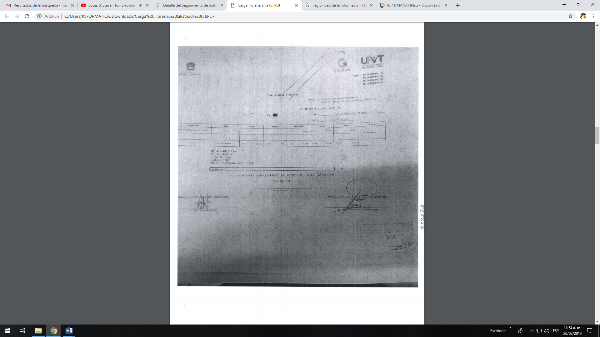

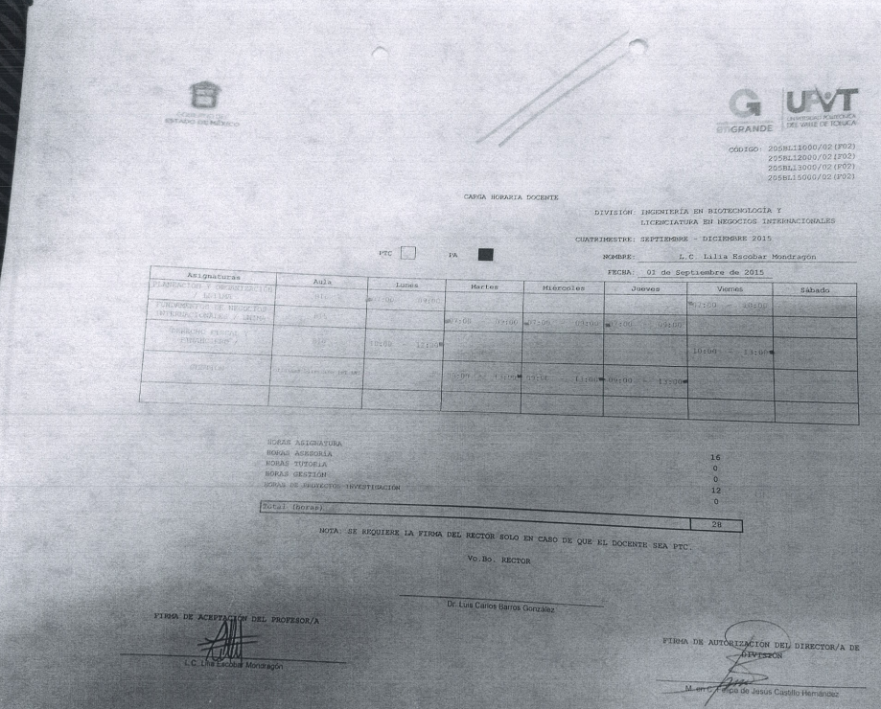

- En efecto, la información documental que entrega el SUJETO OBLIGADO debe de ser clara, entendible y legible, esto con la finalidad de que pueda ser verificada y reutilizable, ya que de lo contrario se incumple con el principio de accesibilidad, lo que constituye una restricción directa al Derecho de Acceso a la Información Pública.

- Sirve de apoyo a lo anterior como criterio orientador la tesis número II. 1°. C.T. 55 C, publicada en el Semanario Judicial de la Federación y su Gaceta bajo el número de3 registro 201,412, que a la letra dice:
COTEJO DE COPIAS FOTOSTÁTICAS ILEGIBLES. AL NO SER POSIBLE CONSTATAR SU AUTENTICIDAD ES INÚTIL E INTRASCENDENTE SU PERFECCIONAMIENTO, POR LO QUE LA JUNTA ESTÁ IMPEDIDA PARA ORDENAR SU DESAHOGO. Cuando alguna de las partes en el juicio laboral ofrece como prueba algún documento en copia fotostática y su perfeccionamiento por medio del cotejo con su original, la Junta estará impedida para ordenar su desahogo, si el texto de esas reproducciones fotostáticas es ilegible en alguna de sus partes, toda vez que el actuario no podrá constatar, a través de sus sentidos, si concuerdan o no las copias aportadas al sumario con sus originales, pues no es posible que en caso de que la parte legible de esas reproducciones resulte igual que sus originales y, que por ese hecho, considerara lo mismo respecto de la otra parte a la que no puede dar lectura, dado que es ilegible; por tanto, al ser imposible constatar su autenticidad por medio del citado perfeccionamiento, dicha probanza se torna inútil e intrascendente, conforme al artículo 779 de la Ley Federal del Trabajo.

- Por lo anterior, el SUJETO OBLIGADO en el momento en que dé respuesta a cualquier solicitud de acceso a la información deberá revisar y verificar que la documentación que remitió es legible o está debidamente escaneada para que este Instituto tenga por satisfecho el derecho de acceso a la información ejercido por el recurrente.

- De lo contrario por otra parte se está contraviniendo lo dispuesto en los artículos 4 y 11 de la Ley de Transparencia y Acceso a la Información Pública del Estado de México y Municipios que a la letra señalan:

“Artículo 4. El derecho humano de acceso a la información pública es la prerrogativa de las personas para buscar, difundir, investigar, recabar, recibir y solicitar información pública, sin necesidad de acreditar personalidad ni interés jurídico.

Toda la información generada, obtenida, adquirida, transformada, administrada o en posesión de los sujetos obligados es pública y accesible de manera permanente a cualquier persona, en los términos y condiciones que se establezcan en los tratados internacionales de los que el Estado mexicano sea parte, en la Ley General, la presente Ley y demás disposiciones de la materia, privilegiando el principio de máxima publicidad de la información. Solo podrá ser clasificada excepcionalmente como reservada temporalmente por razones de interés público, en los términos de las causas legítimas y estrictamente necesarias previstas por esta Ley.

Los sujetos obligados deben poner en práctica, políticas y programas de acceso a la información que se apeguen a criterios de publicidad, veracidad, oportunidad, precisión y suficiencia en beneficio de los solicitantes.”

(Énfasis añadido)

“Artículo 11. En la generación, publicación y entrega de información se deberá garantizar que ésta sea accesible, actualizada, completa, congruente, confiable, verificable, veraz, integral, oportuna y expedita, sujeta a un claro régimen de excepciones que deberá estar definido y ser además legítima y estrictamente necesaria en una sociedad democrática, por lo que atenderá las necesidades del derecho de acceso a la información de toda persona.

Los sujetos obligados buscarán en todo momento que la información generada tenga un lenguaje sencillo para cualquier persona y se procurará, en la medida de lo posible, traducción a lenguas indígenas, principalmente de aquellas con que se cuenta en el Estado de México.”
(Énfasis añadido)

- Expuesto lo anterior, es obligación de todas las autoridades, promover, respetar y garantizar los derechos humanos, entre ellos el de acceso a la información pública, por lo que las respuestas ilegibles, imprecisas o incompletas generan una afectación inicial susceptible de ser reparada mediante el recurso de revisión. Por ello es dable ordenar la entrega de los formatos de “Carga Horaria Docente” entregados en la respuesta inicial legibles y debidamente escaneados.
- Consecuentemente, es necesario señalar que éste Órgano Garante no está facultado para pronunciarse sobre la veracidad de la información que los Sujetos Obligados ponen a disposición de los solicitantes; situación que se aleja de las atribuciones de este Instituto máxime que al momento que ponen a disposición ésta, la misma tiene el carácter oficial y se presume veraz, tan es así que la misma queda registrada en el Sistema de Acceso a la Información Mexiquense (SAIMEX).
- Sirviendo de apoyo a lo anterior por analogía, el criterio 31-10 emitido por el ahora Instituto Nacional de Transparencia, Acceso a la Información y Protección de Datos Personales, que a la letra dice:
“El Instituto Federal de Acceso a la Información y Protección de Datos no cuenta con facultades para pronunciarse respecto de la veracidad de los documentos proporcionados por los sujetos obligados. El Instituto Federal de Acceso a la Información y Protección de Datos es un órgano de la Administración Pública Federal con autonomía operativa, presupuestaria y de decisión, encargado de promover y difundir el ejercicio del derecho de acceso a la información; resolver sobre la negativa de las solicitudes de acceso a la información; y proteger los datos personales en poder de las dependencias y entidades. Sin embargo, no está facultado para pronunciarse sobre la veracidad de la información proporcionada por las autoridades en respuesta a las solicitudes de información que les presentan los particulares, en virtud de que en los artículos 49 y 50 de la Ley Federal de Transparencia y Acceso a la Información Pública Gubernamental no se prevé una causal que permita al Instituto Federal de Acceso a la Información y Protección de Datos conocer, vía recurso revisión, al respecto.”
- Numerales que compelen al SUJETO OBLIGADO a apegarse en todo momento a los criterios ya expuestos, impidiendo a este Órgano Colegiado cuestionar la veracidad de la información.
- Ahora bien, por cuanto hace al requerimiento consistente en “unidades de aprendizaje, materias y/o módulos que ha impartido e imparte, señalando el cuatrimestre y programa educativo”, el SUJETO OBLIGADO refiere que la servidora pública de la cual se requiere información se encuentra adscrita a la División de Ingeniería en Biotecnología y Licenciatura en Negocios Internacionales y que las asignaturas que ha impartido son: Valores del Ser, Planeación y Organización, Fundamentos de Negocios Internacionales, Dirección de Control, Inteligencia Emocional, Desarrollo Interpersonal, Derecho Fiscal y Financiero, Habilidades del Pensamiento, Crédito y Cobranza Internacional, Comercio Exterior, Ética Profesional y Ventas Internacionales.

- Cabe señalar que como ya fue precisado el SUJETO OBLIGADO con sus respuesta asumió que genera, administra o posee la información que le fue requerida, en ese sentido, la Ley de Transparencia vigente en la entidad, refiere que los sujetos obligados solo proporcionaran la información pública que se les requiera u obre en sus archivos, sin necesidad de presentarla conforme a los intereses del solicitante, de conformidad con el artículo 12 de la Ley de Trasparencia:
“Artículo 12. (…)
Los sujetos obligados sólo proporcionarán la información pública que se les requiera y que obre en sus archivos y en el estado en que ésta se encuentre. La obligación de proporcionar información no comprende el procesamiento de la misma, ni el presentarla conforme al interés del solicitante; no estarán obligados a generarla, resumirla, efectuar cálculos o practicar investigaciones.”
- Así, la naturaleza del cumplimiento al ejercicio del derecho de acceso a la información pública, radica en que se entregue por parte de los Sujetos Obligados el documento en el que conste la información que se solicita, lo cual en el presente caso ocurre, en efecto, de los formatos de “Carga Horaria Docente” se advierten datos que pudieren atender los requerimientos del particular como a continuación se observa:
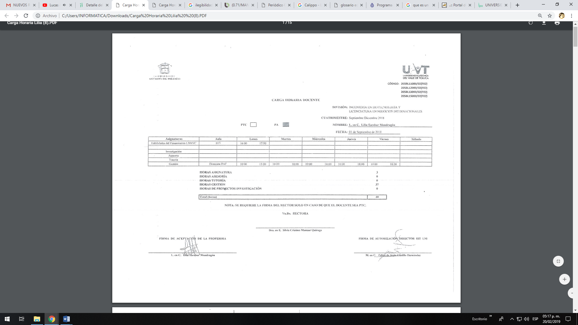

- Puntualizado lo anterior es posible determinar que si bien el particular requirió “unidades de aprendizaje, materias y/o módulos que ha impartido e imparte y el cuatrimestre” mediante solicitud diversa, en los formatos que de “Carga horia Docente” se pueden apreciar los rubros de asignaturas y cuatrimestre, por lo que los requerimientos consistentes en esos puntos quedarían atendidos con los formatos legibles.

- No obstante lo anterior, el requerimiento consistente en el “Programa de Estudios” no se advierte en el multicitado formato de “Carga Horaria Docente”, en ese sentido, es necesario establecer que la Real Academia de la Lengua Española define la palabra programa como “sistema y distribución de las materias de un curso o asignatura, que forman y publican los profesores encargados de explicarlas.” y estudio como “conjunto de materias que se cursan para alcanzar cierta titulación”, puntualizado lo anterior, se puede definir “Programa de Estadios” como:

Sistema y distribución de un conjunto de materias que se cursan para alcanzar cierta titulación.

- En ese orden de ideas, el Manual General de Organización de la Universidad Politécnica del Valle de Toluca establece que la Dirección de División de Ingeniería en Biotecnología y Licenciatura en Negocios Internacionales tiene como una de sus funciones coordinar la elaboración de los planes y programas de estudios, como se advierte a continuación:

“205BL15000 DIRECCIÓN DE DIVISIÓN DE INGENIERÍA EN BIOTECNOLOGÍA Y LICENCIATURA EN NEGOCIOS INTERNACIONALES.

OBJETIVO: Planear, organizar dirigir, controlar y evaluar las actividades académicas de docencia, investigación y desarrollo tecnológico, especialización, postgrado, prestación de servicios profesionales y educación continua en el área de Ingeniería en Biotecnología y Licenciatura en Negocios Internacionales para preparar profesionales con una sólida formación científica , técnica y humanística, congruentes con el contexto económico, político y social, nacional y global.

FUNCIONES
…
- Planear, programar y coordinar las estrategias y acciones necesarias para el educado cumplimiento del proceso educativo circunscrito a la especialidad de Ingeniería en Biotecnología y Licenciatura en Negocios Internacionales, de acuerdo con los criterios, lineamientos, normas y políticas que 'establezca Rectoría.
…
Planear, programar y coordinar las actividades docentes de /a División, así como la integración de grupos, asignación de la carga académica, determinación de horarios y aulas, talleres y laboratorio, y designación de tutores por grupo, de acuerdo con los lineamientos que establezca Rectoría.
…
Coordinar la revisión y actualización periódica del plan y de los programas de estudio respectivos, con el objeto de incorporar los últimos adelantos teóricos y prácticos de las áreas del conocimiento de la especialidad de Ingeriría en Biotecnología y Licenciatura en Negocios Internacionales.
…”

- Por otro lado el artículo 98 de la Ley de la materia refiere la obligación de las instituciones de educativas dependientes del Ejecutivo Estatal de poner a disposición del público la información relativa a sus planes y programas de estudios:

Artículo 98. Además de las obligaciones de transparencia comunes a que se refiere el Capítulo II, las instituciones de educación superior públicas estatales dotadas de autonomía, así como las dependientes del Ejecutivo Estatal deberán poner a disposición del público de manera permanente y actualizada, la información siguiente:

I. Los planes y programas de estudio según el sistema que ofrecen, ya sea escolarizado o abierto, con las áreas de conocimiento, el perfil profesional de quien cursa el plan de estudios, la duración del programa con las asignaturas, su valor en créditos;

- Es así que, si bien por una parte la Dirección de División de Ingeniería en Biotecnología y Licenciatura en Negocios Internacionales tiene facultades para coordinar las actividades tendientes a la revisión y actualización de los planes y programas de estudio, por otra, asumió que la servidora pública referida en la solicitud se encuentra adscrita a dicha área, por lo que se presume que tiene la información relativa al el programa de estudios donde se aprecien las asignaturas que impartió la servidora pública referida en la solicitud.

- Finalmente, se estima pertinente referir que el particular al momento de realizar su solicitud, no refiere un periodo temporal en específico, únicamente establece que requiere acceso a la información del tiempo que lleva trabajando la servidora pública referida en la solicitud, en ese sentido y como ya se precisó este órgano garante no está facultado para pronunciarse sobre la veracidad de la información que los SUJETOS OBLIGADOS pongan a disposición de los particulares, luego entonces si se realizó entrega de los formatos de “Carga Horaria Discente” y se aprecia que el más antiguo tiene fecha de enero de 2014 y la solicitud de información se realizó el día diez (10) de diciembre de dos mil dieciocho, se deberá entender ese periodo de tiempo para entregar la información.
- Por lo anterior, resultan fundadas las razones o motivos de inconformidad hechos valer por el RECURRENTE en los recursos de revisión de mérito, razón por la cual es dable ordenar los documentos donde consten las cargas horarias de la servidora pública referida en la solicitud, y el programa de estudios donde se aprecien las asignaturas que impartió la servidora pública referida en la solicitud.

R E S O L U T I V O S

PRIMERO. Resultan fundadas las razones o motivos de inconformidad hechos valer en los recursos de revisión 00183/INFOEM/IP/RR/2019 y 00184/INFOEM/IP/RR/2019, en términos del Considerando CUARTO de la presente resolución.

SEGUNDO. Se MODIFICAN las respuestas emitidas por la Universidad Politécnica del Valle de Toluca y se ORDENA entregar vía Sistema de Acceso a la Información Mexiquense (SAIMEX), la siguiente información:

- Los formatos de “Carga Horaria Docente” entregados en respuesta; y

- El programa de estudios donde se aprecien las materias que impartió la servidora pública referida en la solicitud 01730/UPVT/IP/2018 y que constan en los formatos de carga horaria docente referidos en el inciso anterior.

TERCERO. Notifíquese al Titular de la Unidad de Transparencia del SUJETO OBLIGADO, para que conforme a los artículos 186 último párrafo, 189 párrafo segundo y 199 de la Ley de Transparencia y Acceso a la Información Pública del Estado de México y Municipios, vigente, dé cumplimiento a lo ordenado dentro del plazo de diez días hábiles, debiendo rendir a este Instituto el informe de cumplimiento de la resolución en un plazo de tres días hábiles posteriores.

CUARTO. Notifíquese a ------------------------------ la presente resolución y los informes justificados.

QUINTO. Se hace del conocimiento de ---------------------------------- que, de conformidad con lo establecido en el artículo 196 de la Ley de Transparencia y Acceso a la Información Pública del Estado de México y Municipios, en caso de que considere que la resolución le cause algún perjuicio podrá impugnarla vía juicio de amparo en los términos de las leyes aplicables.

ASÍ LO RESUELVE, POR UNANIMIDAD DE VOTOS, EL PLENO DEL INSTITUTO DE TRANSPARENCIA, ACCESO A LA INFORMACIÓN PÚBLICA Y PROTECCIÓN DE DATOS PERSONALES DEL ESTADO DE MÉXICO Y MUNICIPIOS, CONFORMADO POR LOS COMISIONADOS ZULEMA MARTÍNEZ SÁNCHEZ; EVA ABAID YAPUR; JOSÉ GUADALUPE LUNA HERNÁNDEZ; JAVIER MARTÍNEZ CRUZ Y LUIS GUSTAVO PARRA NORIEGA; EN LA NOVENA SESIÓN ORDINARIA CELEBRADA EL DÍA SEIS (06) DE MARZO DE DOS MIL DIECINUEVE, ANTE EL SECRETARIO TÉCNICO DEL PLENO ALEXIS TAPIA RAMÍREZ.

Zulema Martínez Sánchez
Comisionada Presidenta
(RÚBRICA)

Eva Abaid Yapur  Comisionada  (RÚBRICA) | José Guadalupe Luna Hernández  Comisionado  (RÚBRICA)
Javier Martínez Cruz  Comisionado  (RÚBRICA) | Luis Gustavo Parra Noriega  Comisionado  (RÚBRICA)
Alexis Tapia Ramírez
Secretario Técnico del Pleno
(RÚBRICA)

Esta hoja corresponde a la resolución de fecha seis (06) de marzo de dos mil diecinueve, emitida en el recurso de revisión 00183/INFOEM/IP/RR/2019 y acumulado.

Emitidos por este Instituto y publicados en el Periódico Oficial del Gobierno del Estado de México “Gaceta del Gobierno” en fecha treinta de octubre de dos mil ocho.

